COMPARATIVA TPC-IP Y OSI

**ETHAN ERWIN SÁNCHEZ**

Índice

# Modelo TCP-IP

## ¿Qué es?

## El modelo TCP/IP es un protocolo de comunicación en redes que permite que dos o más equipos se comuniquen entre sí. Se basa en el modelo teórico de OSI de capas, con el que comparte cuatro de ellas, pero ofrece más opciones y es más práctico.

## TCP/IP:

## -TCP (Protocolo de Control de Transmisión): Es un protocolo de transporte que establece una conexión entre dos equipos y garantiza la entrega de los datos.

## -IP (Protocolo de Internet): Es un protocolo de red que identifica a cada equipo de la red con una dirección IP.

## ¿De dónde viene?

El modelo TCP/IP fue desarrollado en 1969 por la Agencia de Proyectos de Investigación Avanzada (DARPA) de los Estados Unidos. En 1983, el conjunto de protocolos TCP/IP fue adoptado como estándar y se convirtió en el protocolo de comunicación más utilizado en las redes, incluido Internet.

## Las capas del modelo TCP/IP

El modelo TCP/IP se divide en cuatro capas:

* Capa de subred: Se encarga de la transmisión de datos a través de la red física.
* Capa de Interred: Se encarga de la encapsulación de los datos y del enrutamiento a través de la red.
* Capa de transporte: Se encarga del establecimiento de conexiones entre los dispositivos y de la entrega de datos de forma fiable.
* Capa de aplicación: Se encarga de proporcionar servicios a las aplicaciones de usuario, como la navegación web, el correo electrónico o la transferencia de archivos.

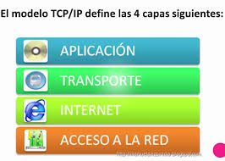

## Ventajas modelo TCP/IP

* Simpleza y eficiencia: El modelo TCP/IP es más simple y eficiente en comparación con el modelo OSI. Se compone de cuatro capas principales (Capa de Red, Capa de Transporte, Capa de Internet y Capa de Acceso a la Red), lo que lo hace más fácil de entender y utilizar.
* Escalabilidad: El modelo TCP/IP es altamente escalable, lo que significa que puede adaptarse a redes pequeñas y grandes sin problemas. Es la base de Internet, que es una red global extremadamente grande y compleja.
* Amplia adopción: TCP/IP se ha convertido en el estándar de facto para las comunicaciones en red y es ampliamente compatible con la mayoría de los dispositivos y sistemas operativos, lo que facilita la interoperabilidad.
* Soporte para la conexión a Internet: TCP/IP es esencial para la conectividad a Internet. La mayoría de las aplicaciones y servicios en línea utilizan el protocolo TCP/IP para funcionar.
* Robustez y fiabilidad: TCP/IP es conocido por ser robusto y confiable en la transmisión de datos, con mecanismos de control de errores y garantía de entrega de datos.

## Desventajas del modelo TCP/IP

* Falta de estructura modular: A diferencia del modelo OSI, que tiene una estructura modular que divide claramente las funciones de cada capa, el modelo TCP/IP tiende a ser más integrado y menos modular. Esto puede dificultar la comprensión detallada de las capas y sus funciones.
* Falta de énfasis en la seguridad: El modelo TCP/IP originalmente no se diseñó con un enfoque fuerte en la seguridad, lo que ha llevado a desafíos significativos en la protección contra amenazas en línea. A lo largo del tiempo, se han desarrollado protocolos y medidas de seguridad adicionales para abordar esta limitación.
* Menos adecuado para redes privadas: Aunque TCP/IP es ideal para redes públicas y globales como Internet, puede no ser la mejor opción para redes corporativas privadas, donde las capas adicionales y la complejidad del modelo OSI pueden proporcionar un mayor control y seguridad.
* Puede no adaptarse a todas las aplicaciones: Algunas aplicaciones específicas pueden requerir protocolos que no encajen perfectamente en el modelo TCP/IP, lo que puede requerir adaptaciones o protocolos adicionales.

# Modelo OSI

## ¿Qué es?

El modelo OSI es un modelo conceptual que define cómo se comunican los dispositivos en una red. Fue desarrollado por la Organización Internacional para la Estandarización (ISO) y se basa en un modelo de capas. El modelo OSI se divide en 7 capas, cada cual se encarga de una función específica.

## ¿De dónde viene?

El desarrollo del modelo OSI comenzó en 1977 por un grupo de trabajo de la ISO. El grupo de trabajo se basó en el trabajo anterior de otros grupos, como el modelo de referencia de comunicaciones del Departamento de Defensa de los Estados Unidos (DoD).

El modelo OSI se publicó por primera vez en 1984. La versión actual del modelo OSI es la ISO/IEC 7498-1:2007.

## Capas del modelo OSI

* Capa física: La capa física es la capa mas baja del modelo OSI, se encarga de la transmisión de datos a través de un medio físico como un cable o inalámbrica. Algunas de sus funciones son
  + Transmisión de bits.
  + Recepción de bits
  + Control de acceso al medio
* Capa de enlace de datos: Esta es la segunda capa del modelo OSI, se encarga de la detección y corrección de errores en los datos transmitidos. Algunas de sus funciones son
  + Encapsulación de datos.
  + Dirección de tramas
  + Detección y corrección de errores
* Capa de red: Esta es la tercera capa del modelo OSI, se encarga del enrutamiento de los datos a través de la red. Algunas de sus funciones son:
  + Encapsulación de datos.
  + Dirección de paquetes.
  + Enrutamiento de paquetes.
* Capa de transporte: Esta es la cuarta capa del modelo OSI, se encarga de la entrega de datos de forma fiable. Algunas de sus funciones son
  + Segmentación de datos.
  + Control de flujo
  + Reconocimiento
* Capa de sesión: Esta es la quinta capa del modelo OSI, se encarga del establecimiento y mantenimiento de conexiones entre dos dispositivos. Algunas de sus funciones son
  + Establecimiento de conexiones
  + Mantenimiento de conexiones
  + Desconexión de conexiones
* Capa de presentación: Esta es la sexta capa del modelo OSI, se encarga de la conversión de datos entre formatos diferentes. Algunas de sus funciones son
  + Codificación de datos
  + Decodificación de datos
* Capa de aplicación: Esta es la séptima y ultima capa del modelo OSI, se encarga de proporcionar servicios a las aplicaciones de usuario. Algunas de sus funciones son
  + Solicitud de servicios
  + Recepción de datos
  + Procesamiento de datos
  + Generación de respuesta

## Ventajas del modelo OSI.

* Estandarización: Una de las principales ventajas del modelo OSI es que proporciona un marco de referencia claro y estandarizado para el diseño y la implementación de redes de computadoras. Esto facilita la interoperabilidad entre diferentes fabricantes y sistemas.
* Modularidad: El modelo OSI se divide en capas, lo que facilita la modificación o actualización de una capa sin afectar a las demás. Esto permite la flexibilidad en el diseño de redes.
* Comprensión y aprendizaje: El modelo OSI es útil para la enseñanza y la comprensión de los conceptos de redes de computadoras, ya que divide el proceso en capas lógicas, lo que facilita la comprensión de cómo funcionan las redes.
* Resolución de problemas: Al dividir la comunicación en capas, el modelo OSI facilita la identificación y resolución de problemas en una red, ya que puedes aislar el problema en una capa específica.

## Desventajas del modelo OSI

* Complejidad: Aunque el modelo OSI proporciona una estructura lógica para comprender las redes, puede resultar complejo y detallado para implementaciones prácticas. En la realidad, las redes suelen ser menos rígidas y más fluidas que las siete capas del modelo OSI.
* No siempre se adapta a la realidad: En la práctica, las redes a menudo no siguen exactamente el modelo OSI. Algunas tecnologías y protocolos pueden no encajar perfectamente en las capas del modelo.
* Puede ser percibido como excesivamente teórico: Para algunos profesionales de redes, el modelo OSI puede parecer demasiado teórico y abstracto para aplicaciones prácticas, y pueden preferir modelos más simplificados.
* Evolución de las redes: El modelo OSI fue desarrollado en la década de 1980, y las redes y tecnologías de comunicación han evolucionado significativamente desde entonces. En algunos casos, puede resultar necesario utilizar modelos y enfoques más modernos y adaptados a las redes actuales.

# Comparativa TCP/IP y OSI

|  |  |  |
| --- | --- | --- |
| Características | Modelo OSI | Modelo TCP/IP |
| Orientación | Genérico | Concreto |
| Protocolos | No está orientado a ningún protocolo especifico | Esta orientado al protocolo TCP/IP |
| Numero de capas | 7 | 4 |
| Funciones de las capas | Cada capa se encarga de una función especifica | Las capas están más integradas |
| Uso practico | No se utiliza directamente la practica | Se utiliza en la mayoría de redes modernas |

Las principales diferencias son la cantidad de capas, enfoque y implementación. El modelo OSI es un modelo mas teorico y tiene 7 capas mientras que el TPC/IP es un modelo mas practico con solo 4 capas, es el que mas se usa hoy en dia nivel global para la comunicación en internet y redes de ordenadores.

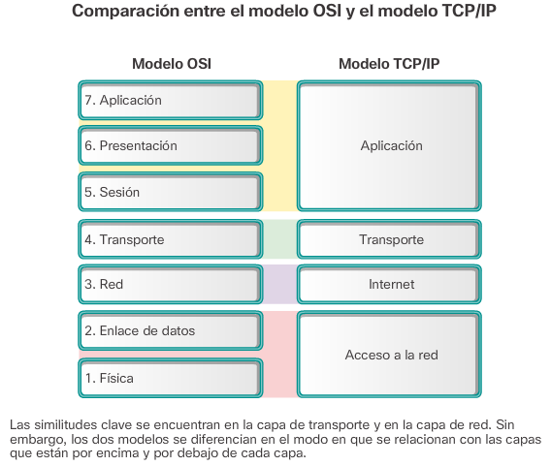

# Bibliografía.

TCP/IP

<https://openwebinars.net/blog/que-es-tcpip/>

OSI

<https://www.cloudflare.com/es-es/learning/ddos/glossary/open-systems-interconnection-model-osi/>

Diferencias entre TCP/IP y OSI

<https://platzi.com/clases/2225-redes/35596-comparacion-entre-ambos-modelos/#:~:text=Las%20principales%20diferencias%20entre%20el,conectividad%20de%20extremo%20a%20extremo>.